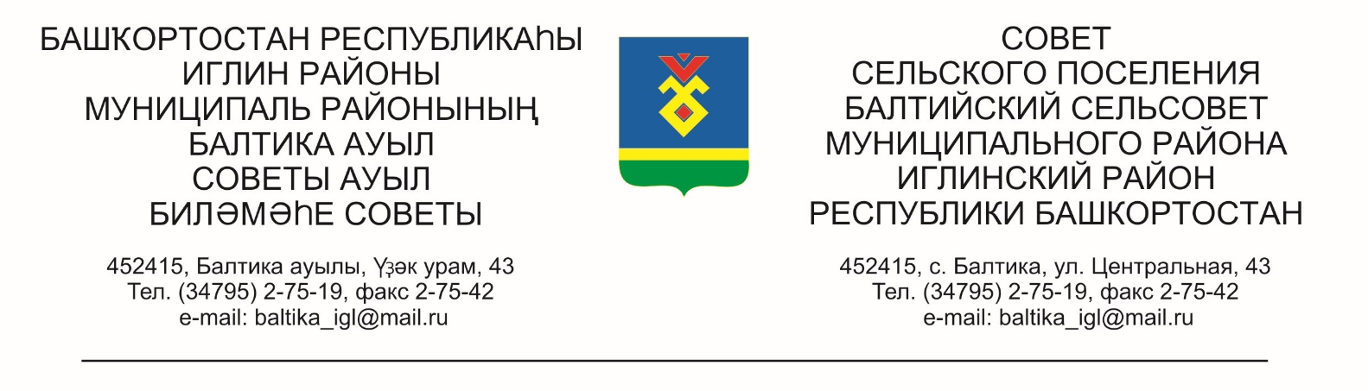
КАРАР РЕШЕНИЕ
«01» октябрь 2025 й. № 254 «01» октября 2025 г.

Об отчете исполнения бюджета сельского поселения Балтийский сельсовет муниципального района Иглинский район Республики Башкортостан за 3 квартал 2025 года

Заслушав и обсудив информацию об отчете исполнения бюджета сельского поселения Балтийский сельсовет муниципального района Иглинский район Республики Башкортостан за 3 квартал 2025 года Совет сельского поселения Балтийский сельсовет муниципального района Иглинский район Республики Башкортостан решил:

- Отчет об исполнении бюджета сельского поселения Балтийский сельсовет муниципального района Иглинский район Республики Башкортостан за 3 квартал 2025 года утвердить (согласно приложениям).
- Обнародовать отчет об исполнении бюджета сельского поселения Балтийский сельсовет муниципального района Иглинский район Республики Башкортостан на стенде информации в администрации сельского поселения Балтийский сельсовет.
- Контроль за исполнением настоящего решения возложить на постоянную комиссию по бюджету, налогам, вопросам муниципальной собственности (председатель комиссии Бычковская О.В.)

Глава сельского поселения И.М. Бугвин

